COBOS ALEJANDRO GASTON

CUIT 20-25823592-5



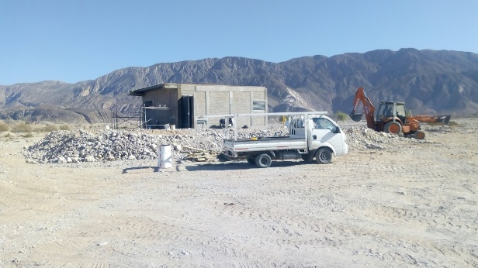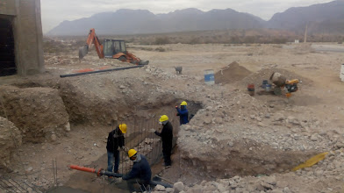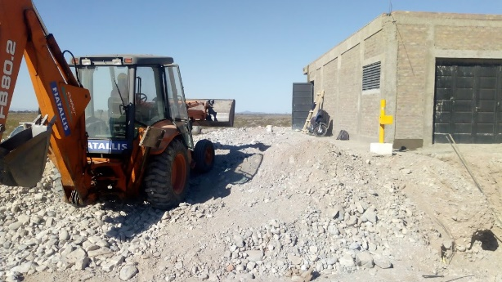

**PROYECTO JOSE MARIA**

Compras y Contrataciones

S-------------/-----------------D:

Por medio de la presente nos dirigimos a usted y por su digno intermedio ante quien corresponda a fin de presentarle y ofrecerle nuestros servicios, como empresa dedicada a la **“Construcción, Mantenimiento de Obras y Alquiler de Equipos”**. La misma está a cargo de un grupo de profesionales en la materia, con vasta experiencia en obras.

A continuación, se detallan los antecedentes de obras ejecutadas y en ejecución por nuestra empresa desde el inicio de nuestras actividades como tal.

Así también un listado del servicio prestado “Dirección de Obra” a empresas constructoras del medio local y nacional que avalan nuestro desempeño.

Sin otro particular Saludo Atentamente.

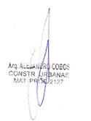

Ing. Electromecánico Arquitecto

Luis Fager Alejandro Cobos

Apoderado Propietario

**DATOS COMERCIALES**

Condición ante la AFIP: Responsable Inscripto

Naturaleza Jurídica: Unipersonal

Razón Social: COBOS ALEJANDRO GASTON

C.U.I.T. Nº: 20-25823592-5

Inscripción: 26/10/2005

Actividad: 410021/410011/711009/439100/422200

Registro de Constructores Provincial: Nº 446 (Capacidad $ 37.312.109.- Vto. 2022)

Ing. Brutos.: 000 – 0866403-2

Domicilio Fiscal (Oficina): Laprida 1190 (e) Torre Nº IV 1º Piso Dto. 46, Capital, San Juan, Argentina

Domicilio Labora (Deposito)l: Pueyrredón 150 Norte Capital, San Juan, Argentina

Proveedor del Estado: Nº 21999

IERIC: 161549/1

ART: Experta / Contrato Nº539886

Secretaria de Ambiente y D. S.: Generador de Residuos Peligrosos (Exp. 1300-002563-2029)

Registro Industria y Comercio: RUPE 2021

Secretaria de Trabajo: Resolución 15854 – 687

Matriculas Habilitadas:

Arquitecto - Categoría 1° Matricula N° 2127 - Colegio de Arquitectos de San Juan.

Ingeniero Electromecánico –Matricula N°1972- Consejo de Ingenieros de San Juan.

Técnico Constructor- Esc. Industrial D. F. Sarmiento –Matricula N°4458– Consejo P. T. de San Juan.

ECOGAS – Matricula Domiciliario 1° Categoría Nº 33074

ECOGAS – Redes de Polietileno PAD Fusión Nº 4331/20

OSSE – Instalaciones Domiciliaria - Matricula Nº 823592

OSSE – Redes de Agua y Cloaca - Matricula Nº 4458

Sub -Contratos: Higiene y Seguridad

Bioingeniería Sonia D. Noriega Especialista en Higiene y Seguridad Matrícula Nº 4022 y 0107.

Medio Ambiente

Ingeniera Química Sandra Noriega Consultora Ambiental Matrícula Nº 2949.

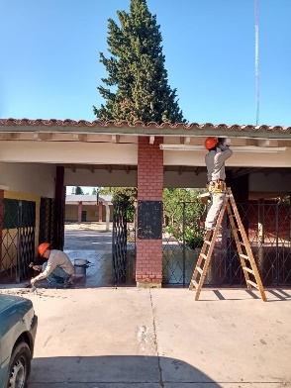**OBRAS EJECUTADAS**

1. **Dirección de Obras Menores – Infraestructura Escolar**

Mantenimiento, Refacción, Remodelación y Construcción.

ESCUELA FRANKLIN RAWSON

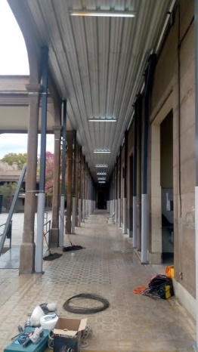ESCUELA DE NIVEL INICIAL N° 23

ESCUELA ESTANISLAO DEL CAMPO

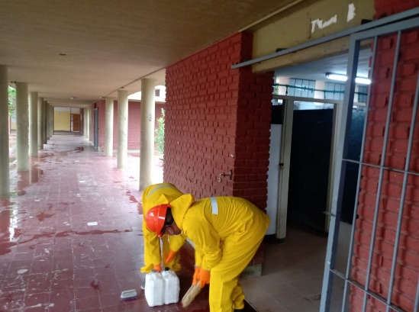ESCUELA ANEXO CACIQUE PISMANTA

ESCUELA EJERCITO DE LOS ANDES

ESCUELA FRAY JUSTO SANTA MARIA DE ORO

ESCUELA FRONTERAS ARGENTINAS

ESCUELA ALMIRANTE GONZALEZ

ESCUELA DOCTOR AUBONE

ESCUELA NORMAL SARMIENTO

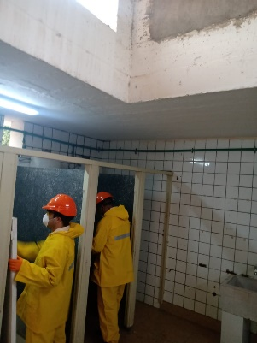ESCUELA TIMOTEO MARADONA

ESCUELA PROVINCIA DE TUCUMAN

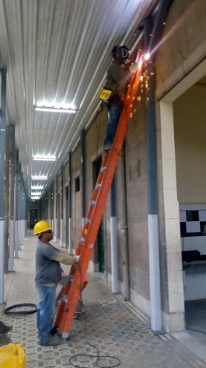ESCUELA ESPECIAL DE 25 DE MAYO

ESCUELA TORIBIO LUZURIAGA

ESCUELA BERNARDO DE MONTEAGUDO

ESCUELA REPUBLICA DEL URUGUAY

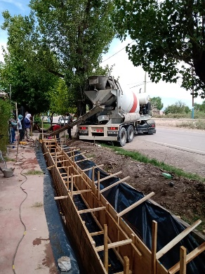ESCUELA PABLO RAMELLA

ESCUELA VILLASCUSA

ESCUELA DE NIVEL INICIAL Nº12

ESCUELA DE NIVEL INICIAL Nº5

ESCUELA MARINO BARTOLOME CARRERAS

ESCUELA POLICIA DE SAN JUAN Bº FOEVA

ESCUELA GOBERNADOR CANTONI

ESCUELA DE ENOLOGIA DE SAN JUAN

ESCUELA MAESTRO BERUTTI

ESCUELA JUAN SERU

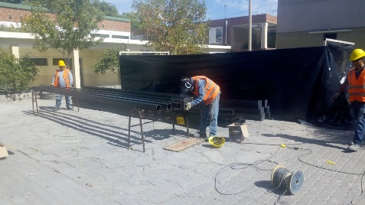CENTRO DE SALUD DOMINGO CEJAS

CENTRO DE SALUD COLONIA RODAS

CENTRO DE SALUD JOAQUIN UÑAC

1. **Particulares**

VIVIENDA FAMILIA ROMANO

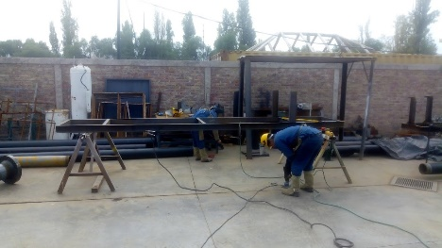VIVIENDA FAMILIA FAGER

VIVIENDA FAMILIA GODOY

VIVIENDA FAMILIA MUÑOZ

VIVIENDA FAMILIA ORIHUELA

VIVIENDA FAMILIA DOMINGUEZ

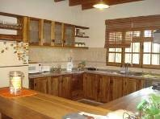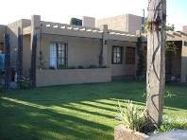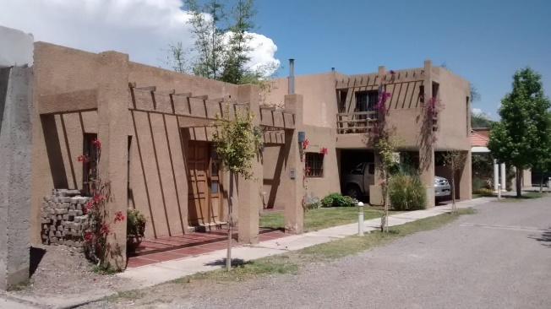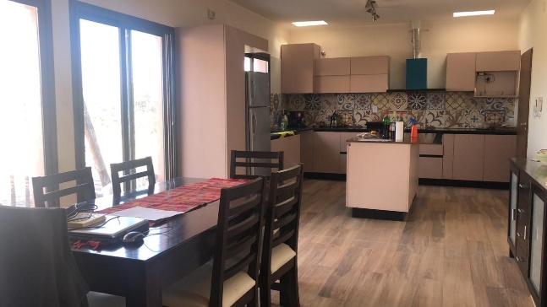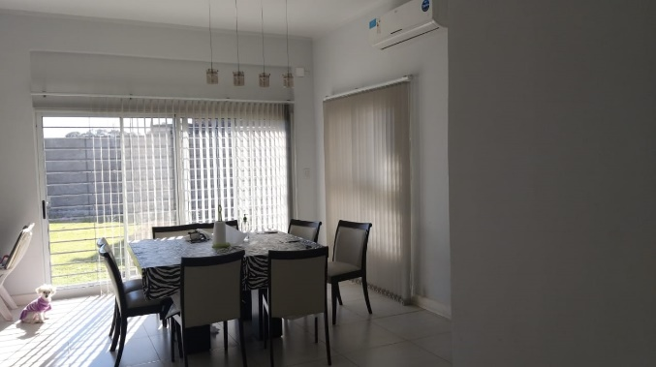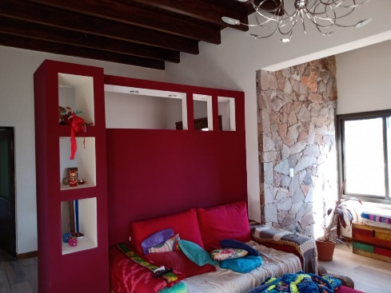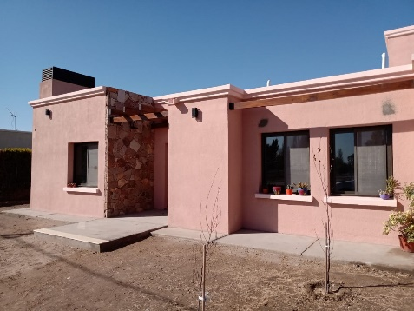

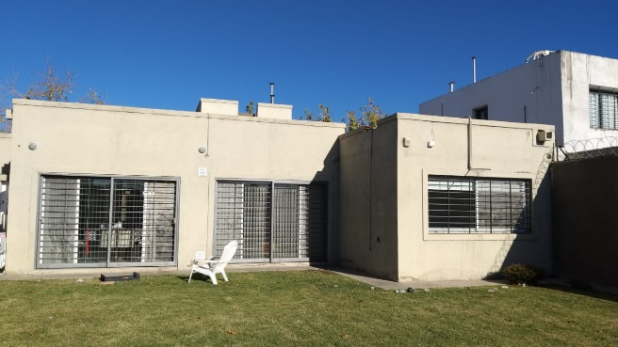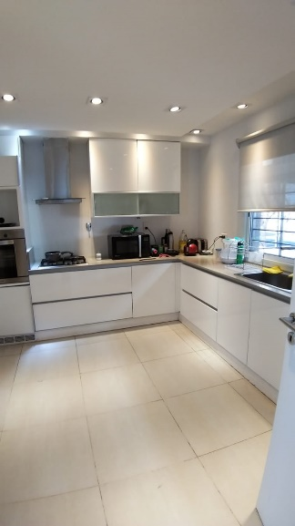

1. **Urbanización**

LOTEO LAS MARGARITAS (Dto Chimbas, Calle Salta S/N 76 lotes)

LOTEO PORTAL DEL SALVADOR (Dto Angaco, Calle Santa María de Oro, San Juan y San Martin 54 Lotes)

LOTEO PORTALBA IV (25 de Mayo y Calle San Juan Santa Lucia San Juan 32 Lotes)

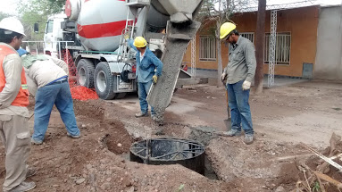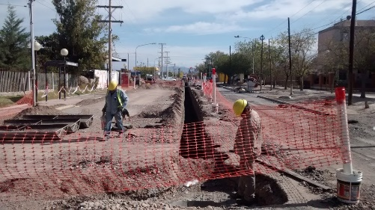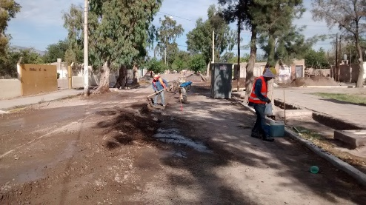

**Alquiler de Equipos:**

1. Retroexcavadora Fiat Allis FB 80,2 4x2 (Mod.1998)
2. 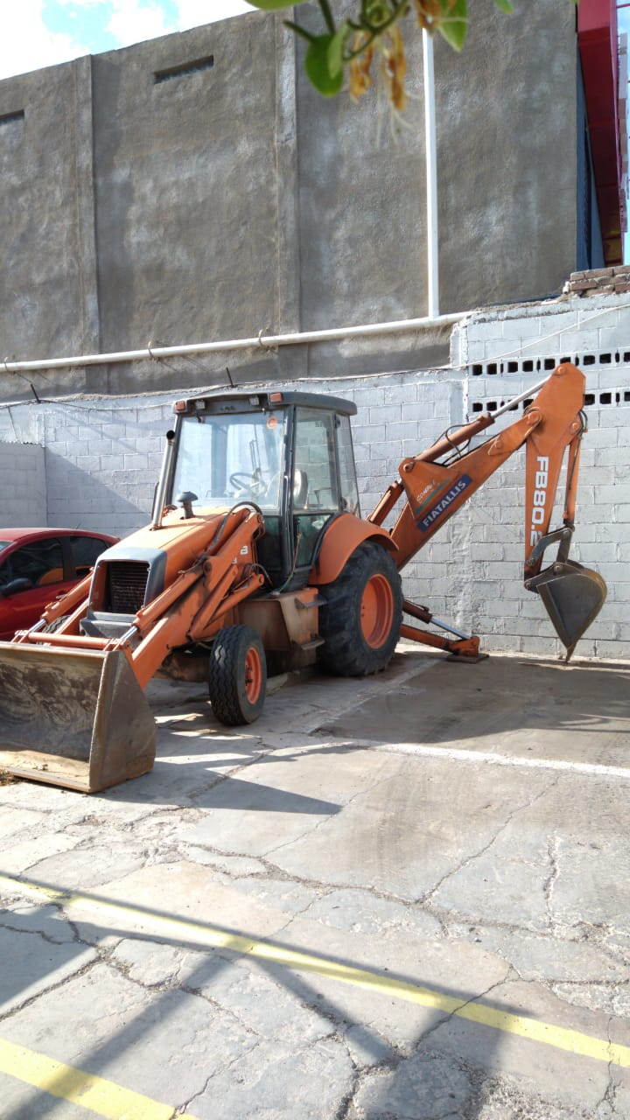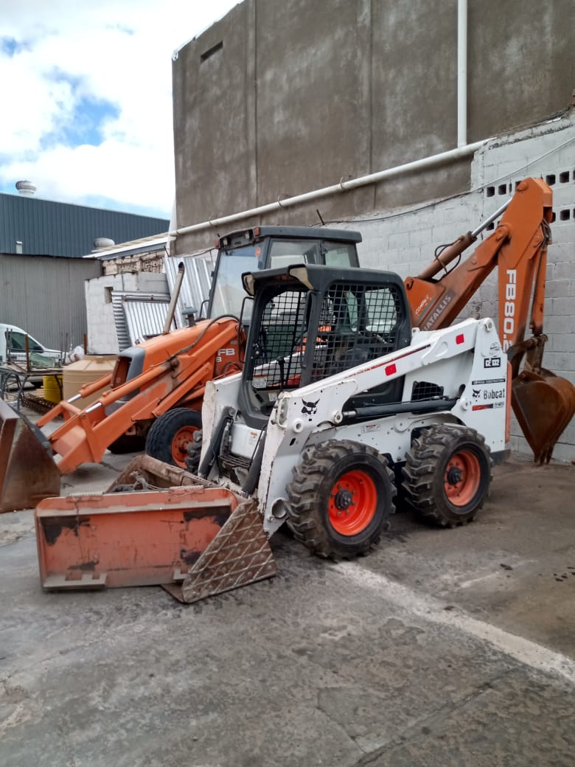Mini cargadora Bobcat S650 (Mod. 2012)

**PARTICIPACION EN EMPRESAS:**

**DIRECCION DE OBRA – REPRESENTACION TECNICA** 

**Construcciones Electromecánicas del Oeste.**

(Empresa Constructora) [contacto@grupoceosa.com](mailto:contacto@grupoceosa.com) 0261 462-3800

Acceso Sur - Lateral Este 5505, 5505 Luján de Cuyo, - Mendoza – Argentina

Contactos: Miguel Ramponi – Ing Diego Diaz – CEO José Bevaqua

**Gasoducto LOOP 12 “POCITO**

-Construcción Gasoducto Paralelo Localidad Pocito – San Juan - Argentina

**Gasoducto LOOP 12 “POCITO – (AMPLIACIÓN)**

-Construcción Gasoducto Paralelo Localidad Pocito – San Juan - Argentina

**Gasoducto 4 “DISTRIBUCIÓN ECO parque**

-Construcción Gasoducto Distribución Localidad Rivadavia – San Juan - Argentina

**Gasoducto 12 “LAVALLE - RETAMITO**

-Construcción Gasoducto Interprovincial – San Juan / Mendoza - Argentina

**(Representante Técnico)**

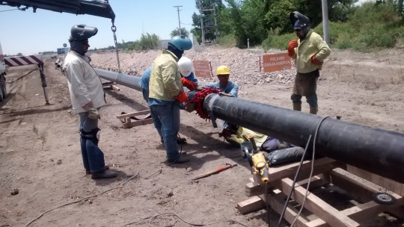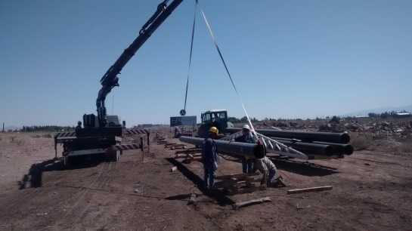

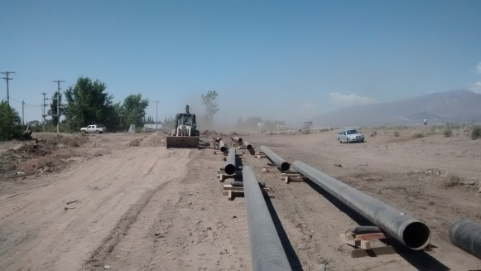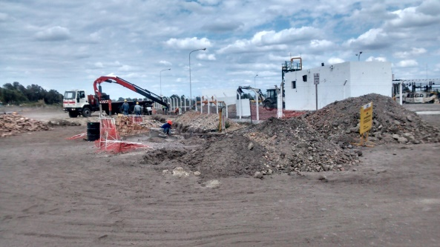

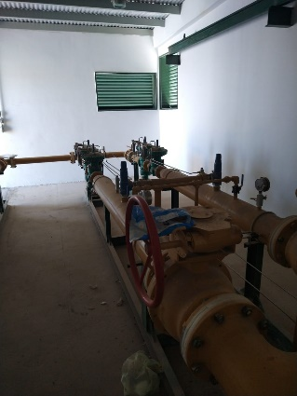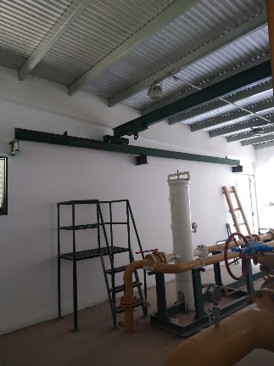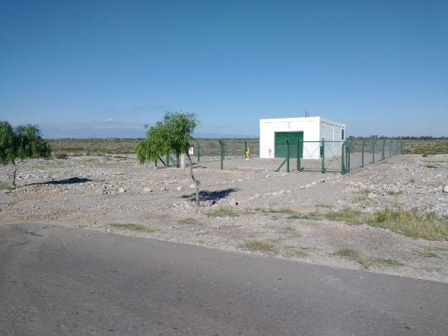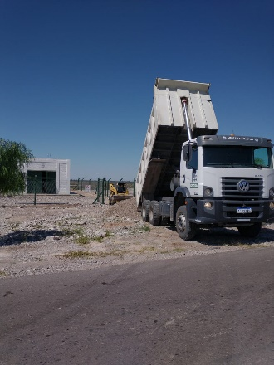

**Construcción de Parking y Cabinas de Cobro.** **UAQ4000 Aeropuertos Argentina 2000**

Construcción Terraplén, asfalto, instalaciones especiales de Aeropuerto Internacional Domingo Faustino Sarmiento UAQ4000 - Provincia de San Juan.

**(Jefe de Obra)**

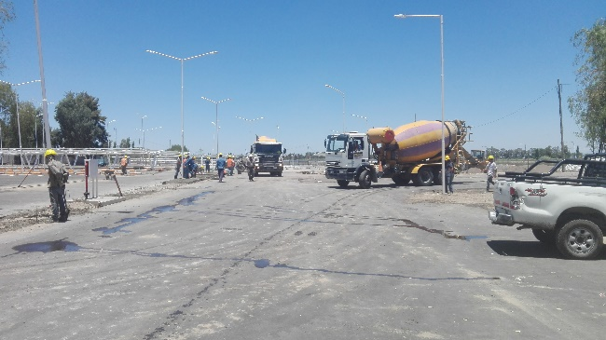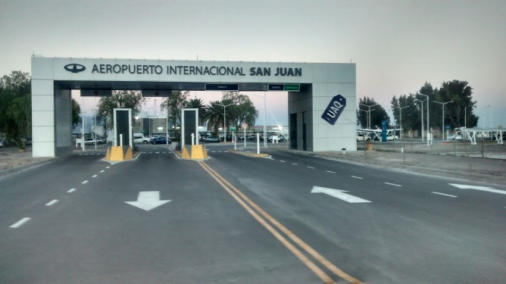

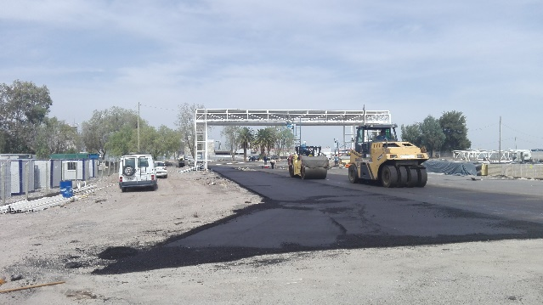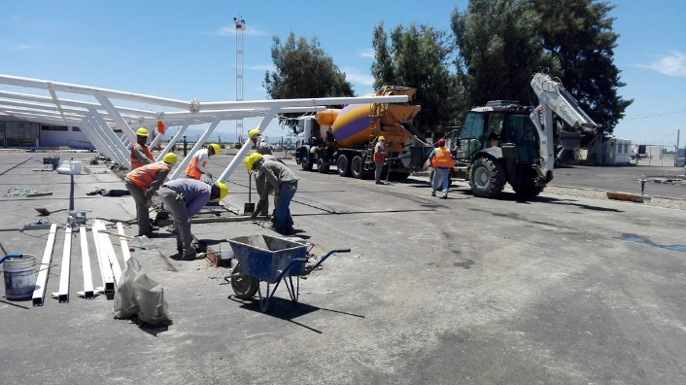

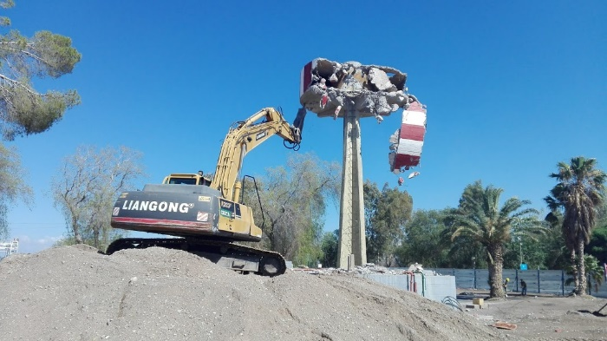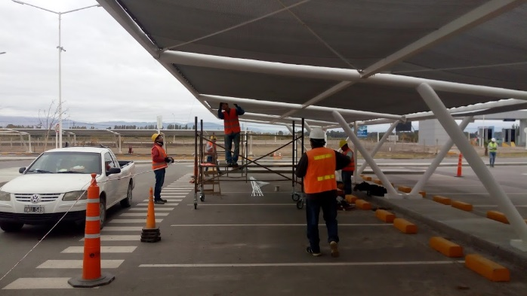



**ECO - TRANS S.R.L.**

(Empresa Constructora de Servicios) ecotransargentina@gmail.com | 0264 431-4040

Cuba 2800 (n) – Chimbas - San Juan – Argentina

Contactos: Ing. Luis Fager – Orlando Bernardini

**Restauración de Estación de Ferrocarril Caucete**

-Reconstrucción de estación de ferrocarril – Belgrano Cargas, Caucete - Provincia de San Juan.

**(Constructor)**

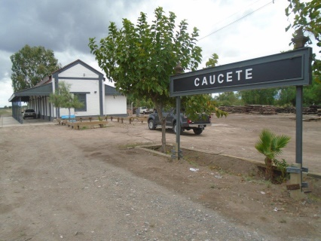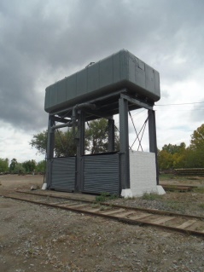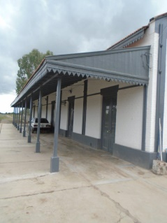

**SENDA S.R.L.**

(Empresa Constructora) [contacto@senda.com.ar](http://www.senda.com.ar/) | 0264-4274586/4204936

9 Julio 680 (o) – San Juan – Argentina

Ingreso: marzo 2013-

Egreso: abril 2016

Contactos: Arq. Mario Tejada - Ing. Cecilia Patiño - Ing. Iaron Goransqui

**Sistema Cloacal Zona 3 Rawson**

-Construcción de 15000 metros de Red Cloacal, 1120 servicios. Crédito BID – PRO.ME.BA.

Zona Nº3 Programa de Mejoramiento de Saneamiento Básico, Dto. Rawson, Provincia de San Juan.

**(Jefe de Obra – Representante Técnico)**

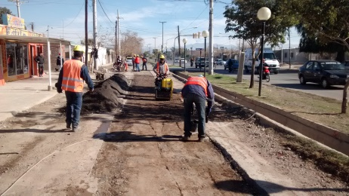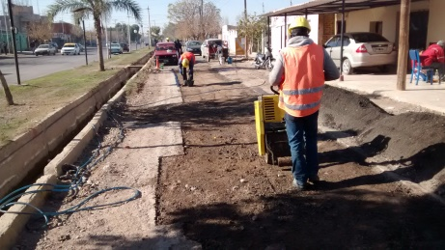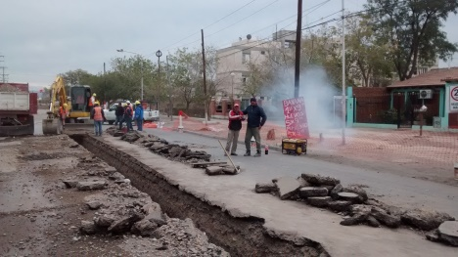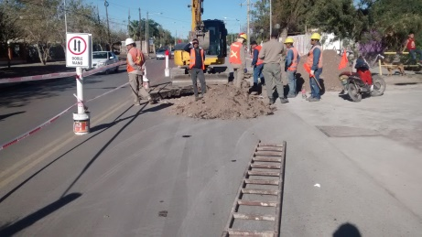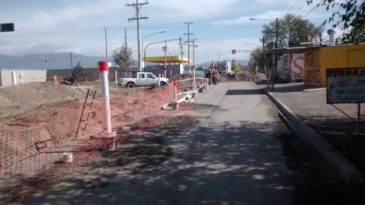

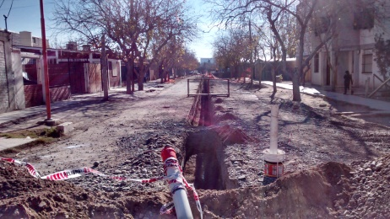

**Barrio I.P.V. Pocito Conjunto Nº 1 + Ampliación 11 Viviendas**

-Construcción de 55 Viviendas Instituto Provincial de La Vivienda, Dto. Pocito, Provincia de San Juan

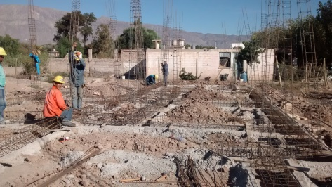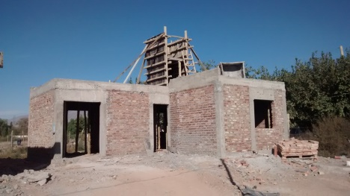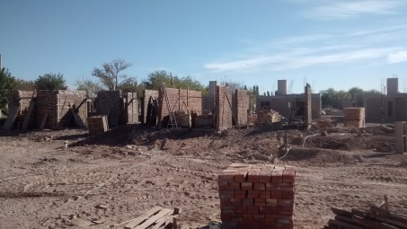**(Jefe de Obra – Representante Técnico)**

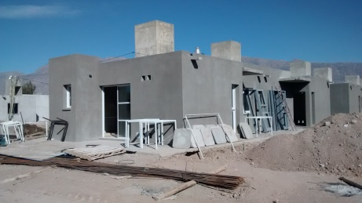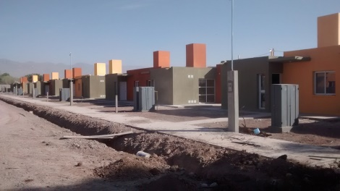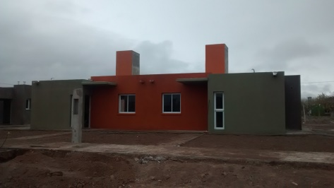

**Barrio La Superiora**

-Construcción de 23 Viviendas tipología Casa y Dúplex, Plan Procrear. Desarrollos Urbanísticos

Dto. Rawson, Provincia de San Juan

**(Jefe de Obra)**

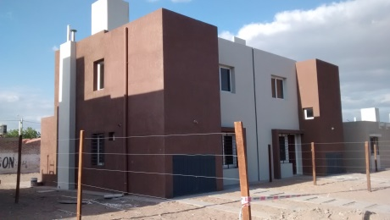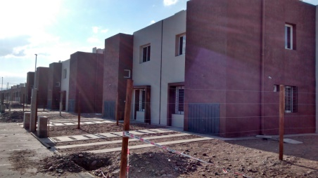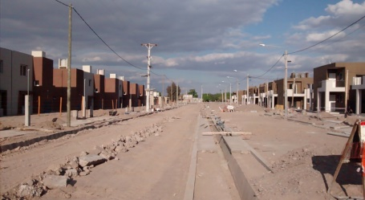

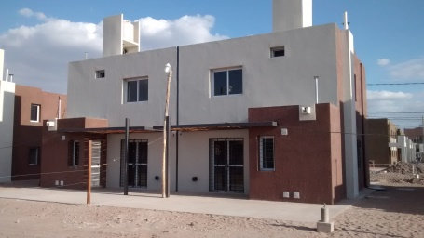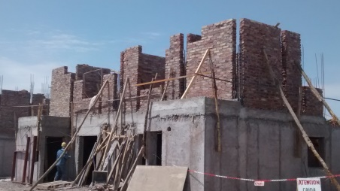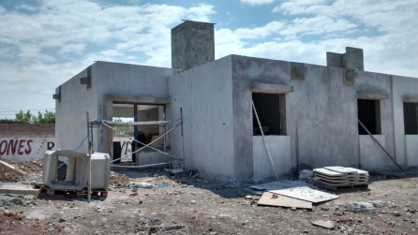

**Complementarias Fabricaciones Militares San José de Jáchal**

-Construcción de Red de Incendio y agua de Servicios – Edificio de Oficinas – Portal de Ingreso

Dto. Jáchal, Provincia de San Juan

**(Jefe de Obra)**

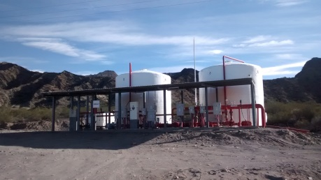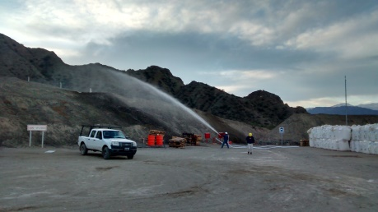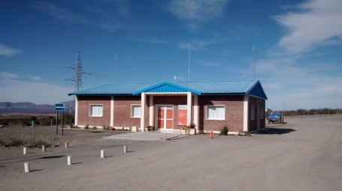

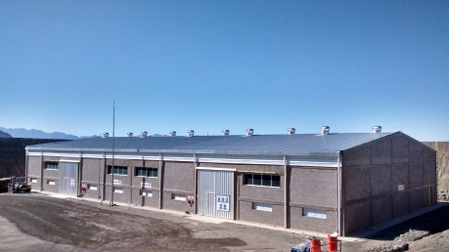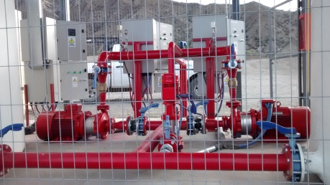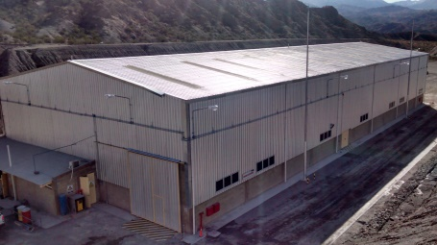

**Complejo Habitacional Los Aromos**

-Construcción de 48 Dptos. Tipología Monoblock -Plan Procrear - Desarrollos Urbanísticos,

Dto. Capital, Provincia de San Juan

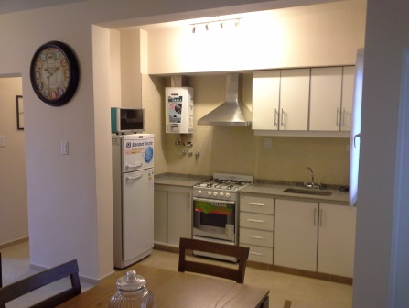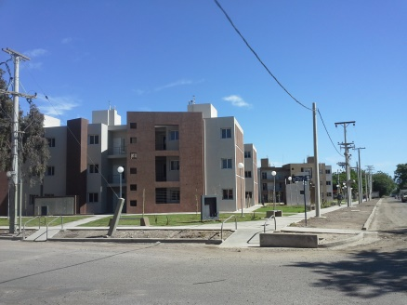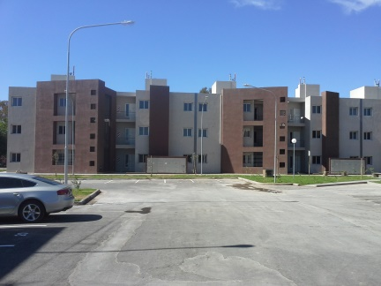**(Jefe de Obra)**

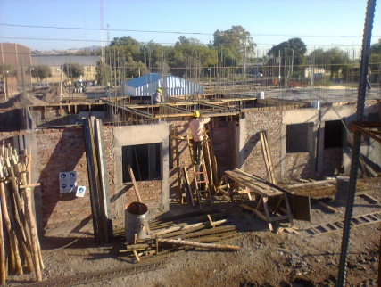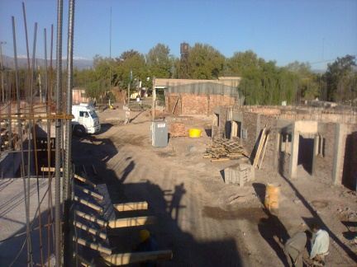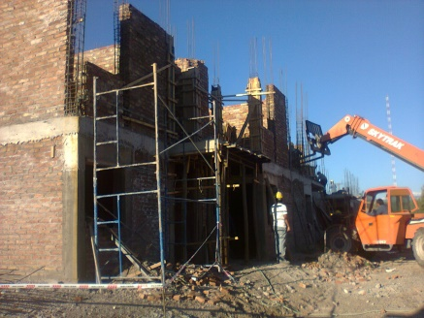

**Edificio I.P.A.F. (I.N.T.A.)**

-Construcción de Edificio Institucional INTA, Dto. San Martin, Provincia de San Juan

**(Jefe de Obra –Soporte de Oficina Técnica)**

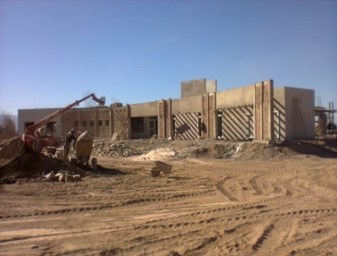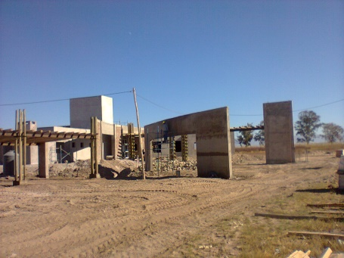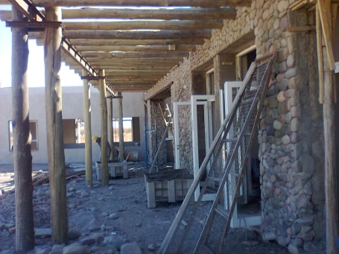

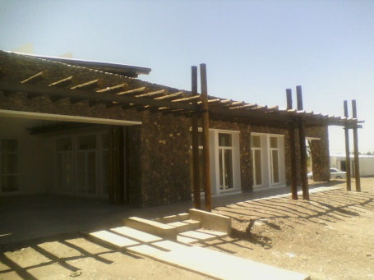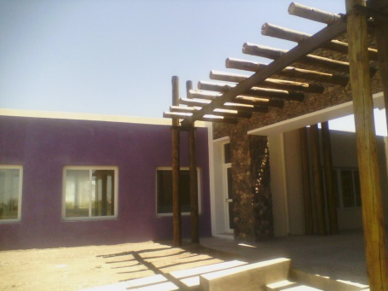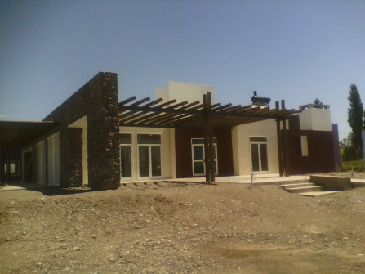

**SALMAX S.A.**

<http://www.salmax.com.ar> Tel. (54264) 4274028 – (5411) 5256-2230/31/32

(Empresa Constructora y de Servicios de Saneamiento)

Salta 441 (N) –San Juan Lavalle 2656 4 piso Dto. “A” BS AS – Argentina

Ingreso: marzo 2010- Egreso: marzo 2013

Contactos: Ing. Leonardo Salazar –Lic. Heber Salazar- Ing. Carlos Lucero- Arq. Jorge Adarves

**Escuela E.P.E.T. Nº 7**

-Construcción de Edificio Escolar, Programa Más Escuelas - Inversión Educativa –P. Sarmiento y Av. Catani Bº Aramburu, Rivadavia, San Juan, Argentina.

Periodo 16-07-2012 /11-07-2013

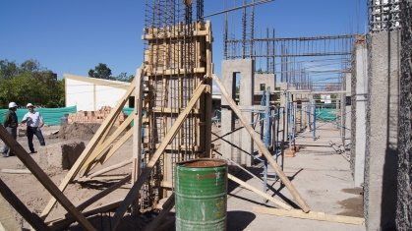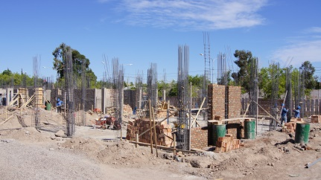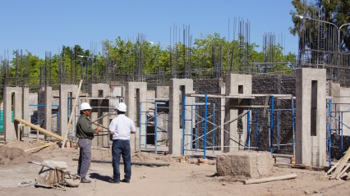**(Coordinador de Obra - Soporte de Oficina Técnica).**

**Escuela España**

-Construcción y re funcionalización de Edificio Escolar Programa Más Escuelas - Inversión Educativa –Mendoza y Mariano Moreno. Pocito, San Juan, Argentina.

Periodo 10-07-2012 /05-07-2013

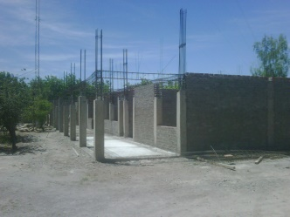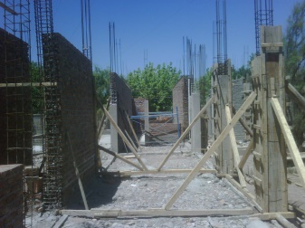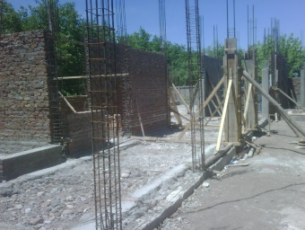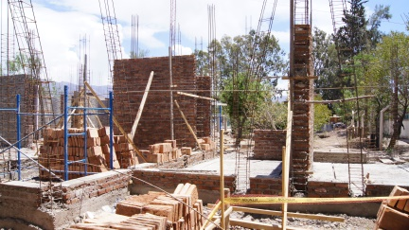**(Jefe de Obra - Soporte de Oficina Técnica).**

**Sistema Cloacal Colector Norte**

-Construcción de Sistema Cloacal “CLOACA MAXIMA “ENOSA Chimbas – Santa Lucia, San Juan, Argentina.

Sub- Contrato de la Empresa Lo Bruno Estructuras

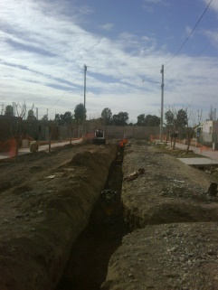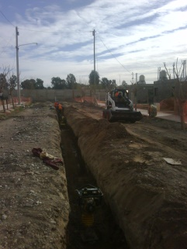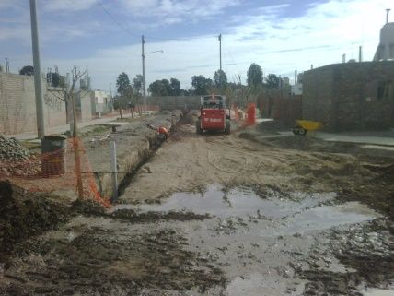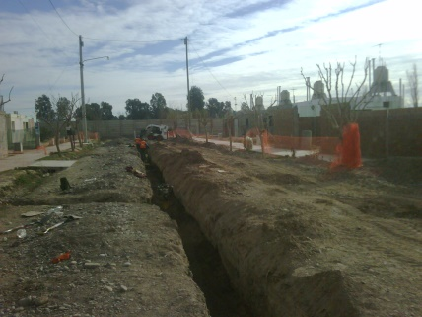**(Soporte a Oficina Técnica en Obra).**

**Urbanización Aire de Malbec**

*http://www.airemalbec.com.ar***/**-Construcción de Urbanización de Barrio Privado 110 Lotes de 550 m2 –Calle Paso s/n Maipú- Mendoza, Argentina.

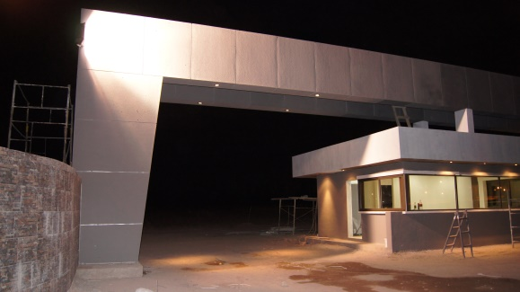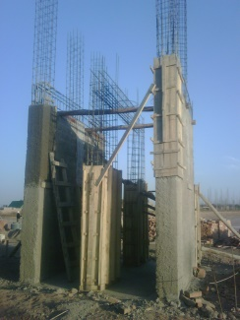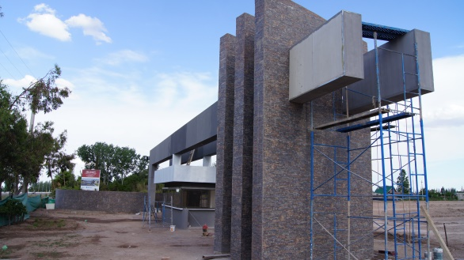**(Soporte de Logística y Control de Obra).**

**Escuela Tagore - Krause**

-Construcción de Edificio Escolar Programa Más Escuelas - Inversión Educativa –Villa Paolini. Pocito, San Juan, Argentina.

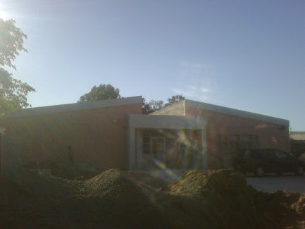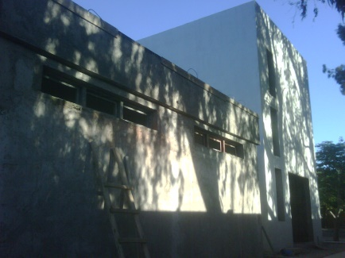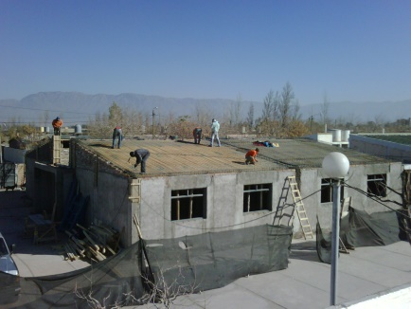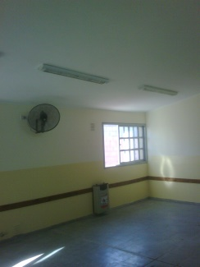**(Coordinador de Obra - Soporte de Oficina Técnica.)**

**Escuela Julia León**

-Construcción de Edificio Escolar Programa Más Escuelas - Inversión Educativa -. Rivadavia, San Juan, Argentina

Periodo 03-04-2012 /30-10-2012

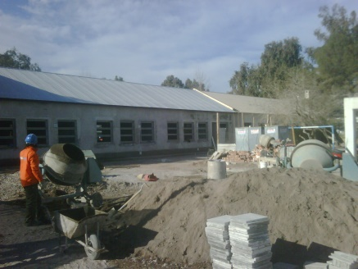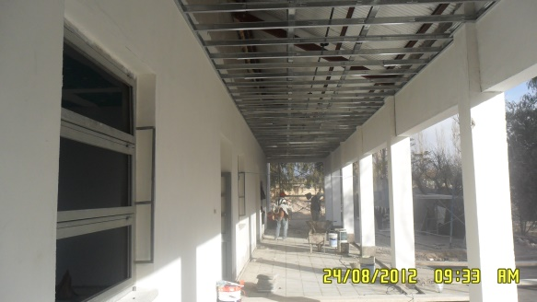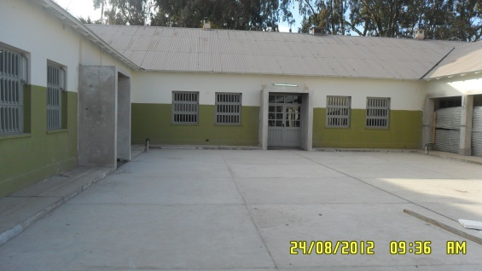**(Coordinador de Obra - Soporte de Oficina Técnica.)**

**Escribanía Mayor de Gobierno**

-Re funcionalización de Edificio, Dirección de Arquitectura - Capital, San Juan, Argentina.

Periodo 10-04-2011 /09-09-2013

**(Asistencia de Compras, Soporte de Oficina Técnica.)**

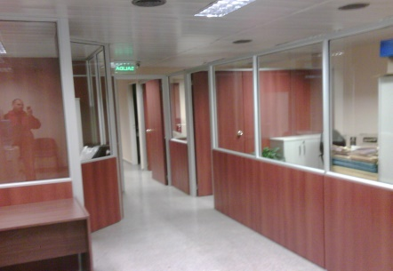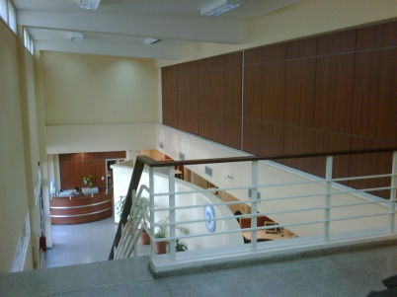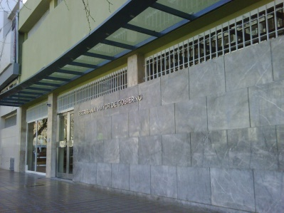

**Escuela de Nivel Inicial Vicente López**

-Construcción de Edificio Escolar ENI 21 Programa Más Escuelas - Inversión Educativa -. Albardón, San Juan, Argentina.

Periodo 01-08-2011 /27-02-2012

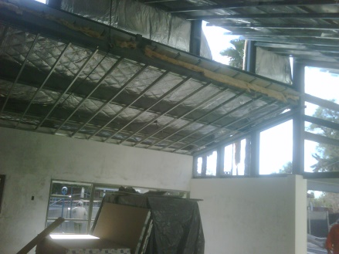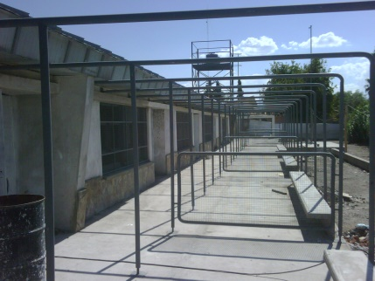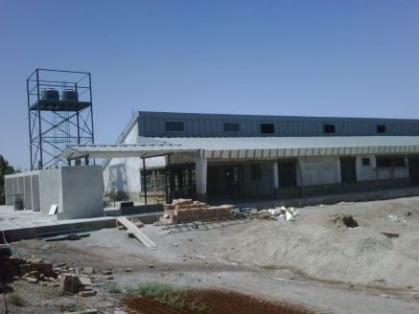**(Jefe de Obra - Soporte de Oficina Técnica.)**

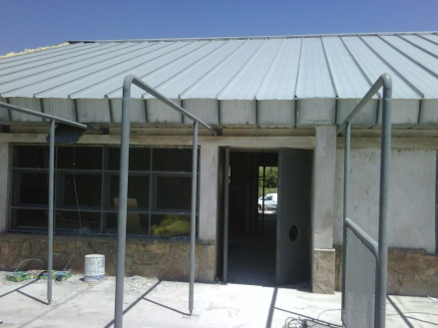

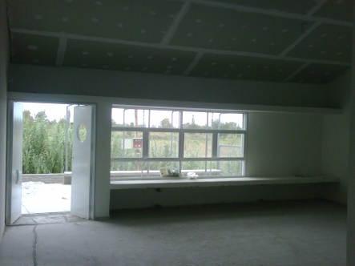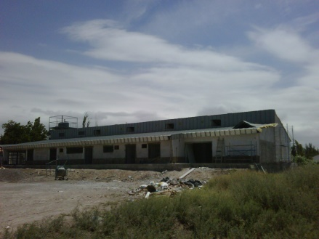

**Escuela de Nivel Inicial Jardín Chirapozu**

-Construcción de Edificio Escolar ENI 24 Programa Más Escuelas - Inversión Educativa -. Albardón, San Juan, Argentina.

Periodo 01-08-2011 /27-02-2012

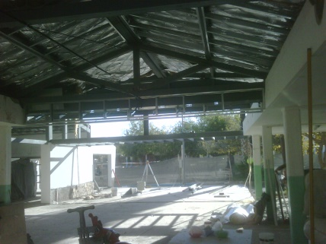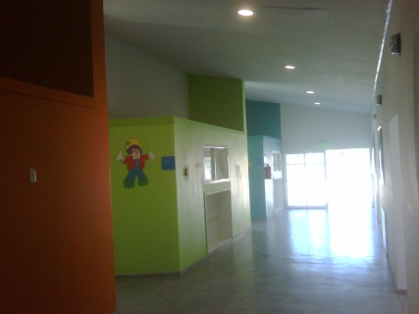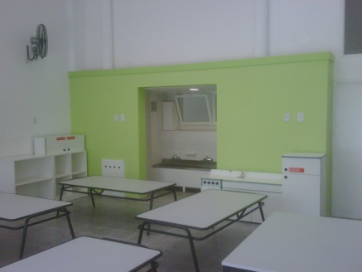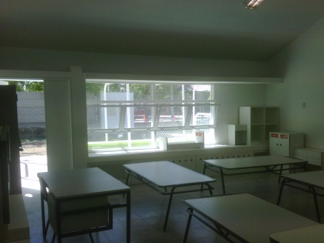**(Jefe de Obra - Soporte de Oficina Técnica.)**

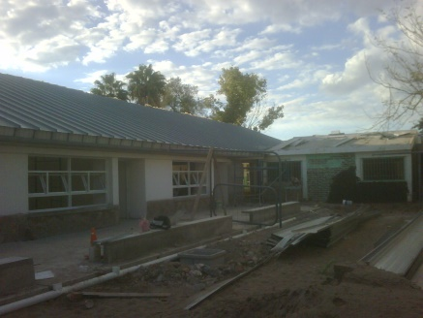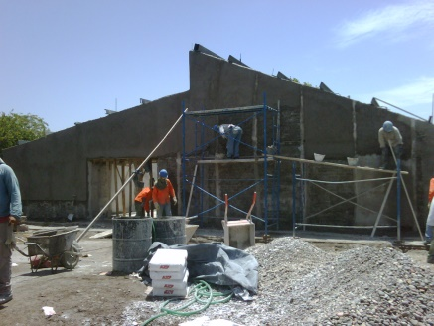

**Escuela Albergue Domingo French (**Saneamiento)

-Construcción de Sistema contra Incendios, Cisterna, Cámara Séptica, Lecho Percolador, Tanques de Cola, etc. Reparaciones varias en general de edificio existente. Sarmiento, San Juan, Argentina

Periodo 15-06-2009 /15-04-2010

**(Jefe de Obra - Soporte de Oficina Técnica)**

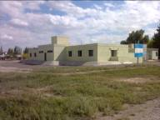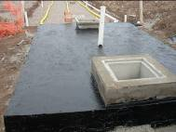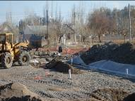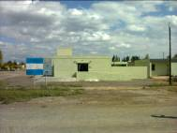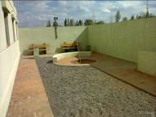

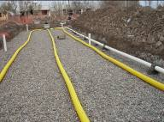

**Escuela José María Paz**

-Construcción de Edificio Escolar Plan 700 escuelas

Inversión Educativa. Las Cañada Albardón, San Juan, Argentina.

Periodo 01-12-2009 /25-11-2010

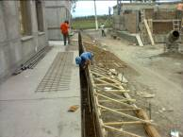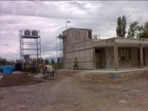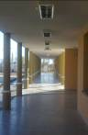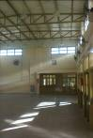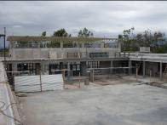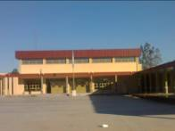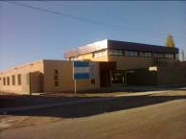**(Jefe de Obra - Soporte de Oficina Técnica.)**

**Urbanización Loteo Mutual Banco san Juan (Segunda Etapa)**

-Construcción de Red Eléctricas, Alumbrado Público, Gas, Agua, Cloaca, Veredas, Acequias, Pasantes, Calles, Etc. (106 lotes de 500m2).

B° Mutual Bco. San Juan 2 Capital, San Juan, Argentina.

**(Jefe de Obra – Logística – Soporte de Oficina Técnica).**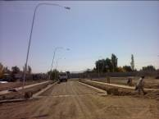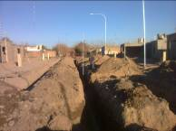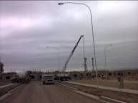

**Bacheo en Hormigón B° Huaziul**

-Restitución y Bacheo en Hormigón de Red Colectora de Cloacas B° Huaziul, Rivadavia, San Juan, Argentina.

**(Jefe de Obra)**

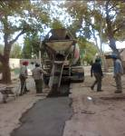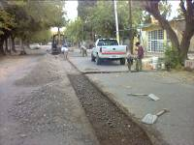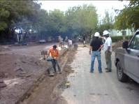

**MAPAL S.A.C.I.A**

<http://.mapalsa@mapal.com.ar> Tel. (54264) 4313310 / 4313452

(Empresa Constructora, Vial y de Servicios)

Tucumán 523 Norte –San Juan – Argentina

Ingreso: octubre 2008- Egreso: febrero 2010

Contactos: Ing. Jorge Ávila - Ing. Marcelo Pena - Tec. Const.-Francisco Mondares.

**Barrio el Carrerito**

-Construcción de 110 viviendas de Plan Federal II, Dto. Rawson, Provincia de San Juan

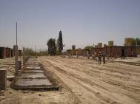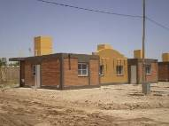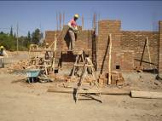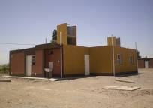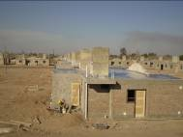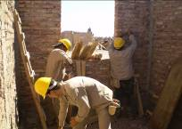**(Jefe de Obra - Soporte de Oficina Técnica (Licitaciones Varias)**

**Campamento Vial Ruta Internacional 150 –Peñasquito “Las Flores”**

-Construcción de Campamento a 3500 m de altura para 80 Operarios en Contenedores

Acondicionados con todos los Servicios.

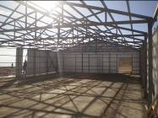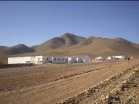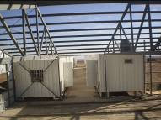**(Jefe de Obra, Logística, Montaje, Oficina Técnica)**

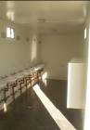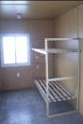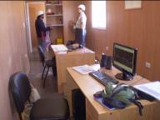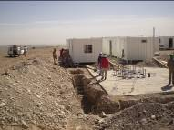



**CONSTRUCTORA SUDAMERICANA**

<http://www.cosud.com/html/> Tel. (5411) 43132008 / 43153334San Juan: 0264-4361366 / 4231187

(Empresa Constructora)

Leandro Allen 986 Piso 7º C1001AAR Buenos Aires, Argentina.

Av. Apoquindo 3076- Piso 8 Las Condes – Santiago – Chile

Ingreso: febrero 2008 - Egreso: octubre 2008

Contactos: Arq. Miguel Céfalo – Arq. Gastón Pallarola – Arq. Pablo Saba.

**Del Bono Park Hotel Spa & Casino**

- Construcción de Hotel 5 Estrellas en Provincia de San Juan.

**(Jefe de Sector)** (Fachada Steel Freiming, EIFS, Carpinterías de Aluminio, Azotea, Cúpula, etc.)

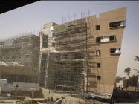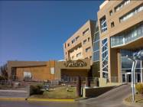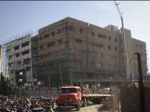

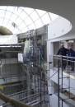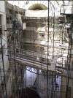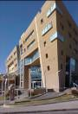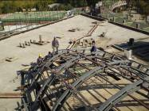

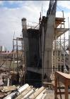

**FINNING CATERPILLAR**

<http://www.finning.com.ar/> Tel. (5411) 4725 8800- Tel. 0264- 4272829 / 30 / 40.

(Soluciones Mineras)

Panamericano camino Bancalari N° 2955, San Fernando, Bs. Aires, Argentina

General Hacha y Av. de Circunvalación, Capital, San Juan, Argentina.

Ingreso: mayo 2007 - Egreso: enero 2008

Contactos: Arq. Pablo Bataglia – Ing. Enrique Uriburu – Ing. Alejandro Fernández.

Contrato Adecco R.H. Valeria Espín 0264-154179889 [www.adecconp.co.th](http://www.adecconp.co.th)

**Sucursal Finning CAT San Juan**

- Construcción de Oficinas de Administración, Salas de Reunión, Sala de Capacitación, Taller Mecánico de Alta Complejidad, Pañol, Bodega y Estacionamiento...

**(Gerenciamiento de Obra -Enlace Oficina Técnica BS AS / Manejo de Subcontratistas)**

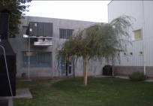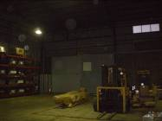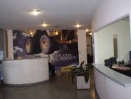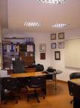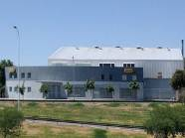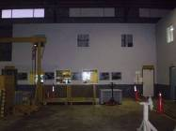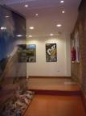

**HIDRACO S.A.**

Tel. (+54) 4382-2291 - 0264- 228534

(Empresa Constructora, Vial y de Servicios)

Av. Pres. Roque Sáenz Peña 1164 C1035AAT Capital Federal) Capital Federal, - Laprida 1982 Complejo. Libertador Mon. 4 Dto. 46, Capital, San Juan, Argentina

Ingreso: Julio 2006 - Egreso: abril 2007

Contactos: Ing. Miguel Álvarez - Ing. Luís Fager – Arq. Mirta Mangas

**Lote Hogar Nº 39, 24 ,34 y 30**

- Construcción Masiva de 463 viviendas pertenecientes a los planes Mejor Vivir y Federal Nº 1 (Erradicación de Villas de Emergencias) En los departamentos de Pocito y Rivadavia – La Bebida- San Juan, Argentina.

**(Jefe de Obra - Soporte de Oficina Técnica (Licitaciones Varias)**

